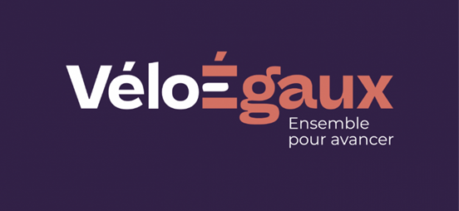

VELO EGAUX
Programme CEE porté par la FUB Editions
Lancement fin 2024

Site internet : https://www.veloegaux.fr/

Mots clés : Mobilité inclusive, promotion du vélo, accompagnement personnalisé, QPV

En quoi ce document est une source d’inspiration pour les mobilités durables dans les QPV des Hauts-de-France ?

Vélo-Egaux est un programme CEE porté par la FUB déployé sur 20 territoires dont 2 dans la région Hauts-de-France avec Espace Artois Mobilité et Lille Sud Insertion.

L’objectif du programme est de faciliter la pratique du vélo pour le public en difficulté financière d’une part pour permettre l’accès l’emploi mais aussi dans une perspective plus large d’acquérir de l’autonomie, faciliter l’accès aux loisirs et à la culture, sortir de son quartier.
L’entrée dans le programme, réservée aux personnes majeurs, se fait sur des critères de ressources, ce qui le rend accessible aux travailleur aux revenus modestes, aux bénéficiaires du RSA ou ASS, aux demandeurs d’asile.
La volonté est d’accompagner 15 000 bénéficiaires et de remettre 10 000 vélos en état.

Si certaines séances sont collectives, le programme apporte un parcours personnalisé aux bénéficiaires au travers de 6 à 20 séances avec la réalisation d’un diagnostic mobilité à vélo (enquêtes sur les habitudes et compétence à vélo), un module d’apprentissage pratique du vélo via une action de vélo-école (si cela s’avère nécessaire) avec également une approche sécurité routière, une initiation à la mécanique et l’entretien de base, une aide à l’acquisition gratuite d’un vélo remis en état par les ateliers partenaires.
Le programme se distingue par une approche multipartenariale et s’appuie sur un réseau d’intervenants locaux : ateliers de réparation, vélo-écoles, ainsi que sur les prescripteurs et associations d’usagers pour aiguiller le public vers le dispositif.

Ou en est-on ?
Le programme a été lancé fin 2024 et il est trop tôt pour avoir en analyser les résultats.
Deux structures en région Hauts-de-France ont été retenues comme relais du programme.
- Lille-Sud-Insertion en collaboration avec l’association Passerelles
- Espace Artois Mobilité (plateforme de mobilité inclusive) vise l’accompagnement de 500 en 2 ans sur pour les territoires de la CABBALR, la CAHC et la CALL, soit 150 communes.

